2010海淀区高三物理查漏补缺试题
说明：2010海淀区高三物理查漏补缺试题是在海淀高三第一期学期期中、期末、零模、一模、二模五次统练基础上的补充，绝非猜题押宝，试题不是一份试卷。试题的选取有的侧重知识点的落实、有的侧重物理模型、有的侧重典型试题（如力学计算题和电学计算题是我们五次考试中没有考到的典型试题）请老师根据选题知识点、意图以及学生情况，有选择地使用这些试题。
力学部分
考点5：匀变速直线运动及其公式、图像
意图：知识点和典型模型落实
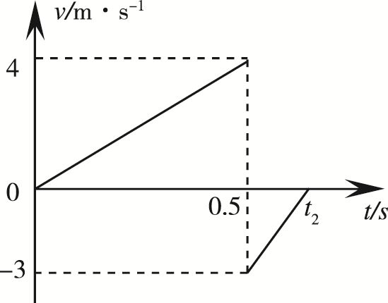
1．（10宣武一模）17．在空气阻力大小恒定的条件下，小球从空中下落，与水平地面相碰（碰撞时间极短）后弹到空中某一高度。以向下为正方向，其速度随时间变化的关系如图所示，取g=10 m/s²，则以下结论正确的是 D
A．小球弹起的最大高度为1.0m
B．小球弹起的最大高度为0.45 m
C．小球弹起到最大高度的时刻t₂=0.80 s
D．空气阻力与重力的比值为1∶5

考点19：第一宇宙速度（环绕速度）：
考点20：第二宇宙速度和第三宇宙速度：落实宇宙速度知识点
意图：知识点落实
2.（1）请说明以下三个速度的含义和大小
第一宇宙速度：
第二宇宙速度：
第三宇宙速度：
（2）如图甲所示，从地球上一个山顶的A处以不同速度抛出物体，其轨迹分别为
轨道1：落回到地球表面；
轨道2：绕地球表面环绕；
轨道3：绕地球沿椭圆轨迹运动；
轨道4：逃离地球引力束缚，绕太阳运动；
轨道5：逃离太阳引力束缚。
请将抛出速度5km/s、7.9km/s、11.2km/s、16.7 km/s标注在甲图中的对应轨道上
（3）如图乙所示，卫星分别沿a、b轨道做匀速圆周运动，请将运动速度5km/s、7.9km/s、11.2km/s、16.7 km/s标注在乙图中可能的轨道上
A
5
4
2
3
1
a
b

（2）轨道1：5km/s；
轨道2：7.9km/s
轨道4：11.2km/s
轨道5：16.7 km/s
（3）轨道a：7.9km/s；
轨道b： 5km/s

考点32：机械波．横波和纵波：
意图：知识点落实
3．（08重庆）20．某地区地震波中的横波和纵波传播速率分别约为4km/s和9km/s。一种简易地震仪由竖直弹簧振子P和水平弹簧振子H组成，如图所示。在一次地震中，震源在地震仪下方，观察到两振子相差5s开始振动，则A
P
H
震源
A．P先开始震动，震源距地震仪约36km
B．P先开始震动，震源距地震仪约25km
C．H先开始震动，震源距地震仪约36km
D．H先开始震动，震源距地震仪约25km

考点34：波的叠加．波的干涉、衍射现象
意图：知识点落实
4．消除噪声污染是当前环境保护的一个重要课题。内燃机、通风机等在排放各种高速气流的过程中都发出噪声，干涉型消声器可以用来减弱高速气体产生的噪声。干涉型消声器的结构及气流运行如图所示，波长为λ的声波沿水平管道自左向右传播。当声波到达a处时，分成两束相干波，它们分别通过r₁和r₂的路程，再在b处相遇，即可达到减弱噪声的目的。若Δr=r₂-r₁，则Δr等于 C
a
b

A．波长λ的整数倍
B．波长λ的奇数倍
C．半波长λ/2的奇数倍
D．半波长λ/2的偶数倍

考点35：多普勒效应
意图：知识点落实
5．巡警车在高速公路上以100km/h的恒定速度行驶。巡警车向正前方在同一车道上前进的一辆轿车发出一个已知频率的超声波脉冲，该超声波脉冲被那辆轿车反射回来，若巡警车接收到的反射回来的超声波频率比发射的低，则说明轿车的车速 A
A．大于100km/h B．小于100km/h
C．等于100km/h D．无法确定

考点：联系实际，建立模型
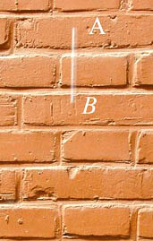
意图：方法落实
6．在一竖直砖墙前让一个小石子自由下落，小石子下落的轨迹距离砖墙很近。现用照相机对下落的石子进行拍摄。某次拍摄的照片如图所示，AB为小石子在这次曝光中留下的模糊影迹。已知每层砖（包括砖缝）的平均厚度约为 6cm， A点距石子开始下落点的竖直距离约1.8m。估算照相机这次拍摄的“曝光时间”最接近B
A．2.0×10⁻¹s B．2.0×10⁻²s
C．2.0×10⁻³s D．2.0×10⁻⁴s

考点：对物理学中基本方法：极限法、控制变量法、理想模型法、微元法的理解和区分
意图：基本物理思想落实
7．在“探究弹性势能的表达式”的活动中为计算弹簧弹力所做功，把拉伸弹簧的过程分为很多小段，拉力在每小段可以认为是恒力，用各小段做功的代数和代表弹力在整个过程所做的功，物理学中把这种研究方法叫做“微元法”。下面实例中应用到这一思想方法的是C
A．根据加速度定义$a=\frac{Δv}{Δt}$，当$Δt$非常小，$\frac{Δv}{Δt}$就可以表示物体在t时刻的瞬时加速度
B．在探究加速度、力和质量三者之间关系时，先保持质量不变研究加速度与力的关系，再保持力不变研究加速度与质量的关系
C．在推导匀变速运动位移公式时，把整个运动过程划分成很多小段，每一小段近似看作匀速直线运动，然后把各小段的位移相加
D．在不需要考虑物体本身的大小和形状时，用点来代替物体，即质点

考点：卫星运动变轨问题
意图：知识点和典型模型落实
8．如图所示为我国“嫦娥一号卫星”从发射到进入月球工作轨道的过程示意图。在发射过程中，经过一系列的加速和变轨，卫星沿绕地球“48小时轨道”在抵达近地点P时，主发动机启动，“嫦娥一号卫星”的速度在很短时间内由v₁提高到v₂，进入“地月转移轨道”，开始了从地球向月球的飞越。“嫦娥一号卫星”在“地月转移轨道”上经过114小时飞行到达近月点Q时，需要及时制动，使其成为月球卫星。之后，又在绕月球轨道上的近月点Q经过两次制动，最终进入绕月球的圆形工作轨道I。已知“嫦娥一号卫星”质量为m₀，在绕月球的圆形工作轨道I上运动的周期为T，月球的半径r_{月}，月球的质量为m_{月}，万有引力恒量为G。
⑴求卫星从“48小时轨道”的近地点P进入“地月转移轨道”过程中主发动机对“嫦娥一号卫星”做的功（不计地球引力做功和卫星质量变化）；
⑵求“嫦娥一号卫星”在绕月球圆形工作轨道І运动时距月球表面的高度；
⑶理论证明，质量为m的物体由距月球无限远处无初速释放，它在月球引力的作用下运动至距月球中心为r处的过程中，月球引力对物体所做的功可表示为W=Gm_{月}m/r。为使“嫦娥一号卫星”在近月点Q进行第一次制动后能成为月球的卫星，且与月球表面的距离不小于圆形工作轨道І的高度，最终进入圆形工作轨道，其第一次制动后的速度大小应满足什么条件？
轨道І
24 h轨道
48 h轨道
16 h轨道
轨道Ш
地月转移轨道
轨道П
P
Q

（1）根据动能定理，主发动机在嫦娥一号卫星进入地月转移轨道过程中对卫星做的功$W=\frac{1}{2}m_{0}v_{2}^{2}−\frac{1}{2}m_{0}v_{1}^{2}$
（2）设“嫦娥一号卫星”在圆轨道І上运动时距月球表面的高度为h，根据万有引力定律和向心力公式有
$G\frac{m_{月}m_{0}}{(r_{月}+h)^{2}}=m_{0}(r_{月}+h)\frac{4π^{2}}{T^{2}}$ 解得：$h=\sqrt[3]{\frac{{\text{Gm}}_{月}T^{2}}{4π^{2}}}−r_{月}$
（3）设“嫦娥一号卫星”在近月点进行第一次制动后，在圆轨道І上运动的速度为u₁，则 $u_{1}=\frac{2π(r_{月}+h)}{T}$ 解得：$u_{1}=\sqrt[3]{\frac{2π{\text{Gm}}_{月}}{T}}$
设“嫦娥一号卫星”刚好能脱离月球引力束缚飞离月球，它在通过近月点时的速度为u₂，根据机械能守恒定律 $\frac{1}{2}m_{0}u_{2}^{2}−G\frac{m_{月}m_{0}}{r_{月}+h}$=0 解得：u₂=$\sqrt{2}\sqrt[3]{\frac{2π{\text{Gm}}_{月}}{T}}$
所以，“嫦娥一号卫星”在近月点进行第一次制动后的速度u应满足的条件是: $\sqrt[3]{\frac{2π{\text{Gm}}_{月}}{T}}$$u<$$\sqrt{2}\sqrt[3]{\frac{2π{\text{Gm}}_{月}}{T}}$

电学部分
金属管壁
金属管壁
金属丝
M
N
A
B
图
考点：41．静电感应．静电现象的应用与静电危害的防治
意图：知识点落实
1．利用静电除尘可以大量减少排放烟气中的粉尘。如图是静电除尘装置的示意图，烟气从管口M进入，从管口N排出，当A、B两端接直流高压电源后，在电场作用下管道内的空气分子被电离为电子和正离子，而粉尘在吸附了电子后最终附着在金属管壁上，从而达到减少排放烟气中粉尘的目的。根据上述原理，下面做法正确的是A
A．A端接高压负极，B端接高压正极
B．A端接高压正极，B端接高压负极
C．A端、B端都接高压正极
D．A端、B端都接高压负极

考点：54.磁感线．地磁场
S
N
图
意图：知识点落实
地球表面的磁场形状如图所示，若在我们的教室中（北京地区）让一个质子由西向东做直线运动，在运动过程中该质子会受到地磁场所施加的洛仑兹力f。那么 C
A．f的竖直方向的分力向下
B．f的水平方向的分力大致向东
C．f的水平方向的分力大致向北
D．f的水平方向的分力大致向南
考点：55.磁性材料．分子电流假说
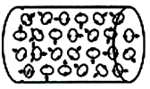
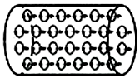
意图：知识点落实
图

甲

乙

3．安培对物质具有磁性的解释可以用如图所示的情景来表示，那么
A．甲图代表了被磁化的铁棒的内部情况B
B．乙图代表了被磁化的铁棒的内部情况
C．磁体在低温环境下磁性会减弱
D．磁体在高温环境下磁性会加强

考点：57.磁电式电表原理
意图：知识点落实
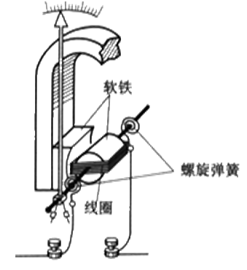
4．中学物理实验中经常使用的电流表是磁电式电流表。如图所示，当电流从线圈的导线中流过时，导线就会受到安培力的作用，电流越大，所受安培力越大，指针也就偏转得越多，磁电式电流表就是按照这个原理指示电流大小的。基于这个原理以下说法中不正确的是D
结构图
前视图
图
螺旋
弹簧
软铁
线圈
马蹄形磁铁
- 电表表盘刻度均匀说明指针偏转角度与电流大小成正比
- 螺旋弹簧对线圈的向右偏转有阻碍作用
C．图中的磁场是匀强磁场
- 由前视图可知，通入如图所示的电流时线圈将逆时针偏转

考点：59.回旋加速器
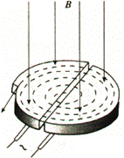
意图：知识点落实
D₁
D₂
图
5．1930年劳伦斯制成了世界上第一台回旋加速器，其原理如图所示，这台加速器曲两个铜质D形盒D₁、D₂构成，其间留有空隙，下列说法正确的是A
A．离子由加速器的中心附近进入加速器
B．离子由加速器的边缘进入加速器
C．离子仅从磁场中获得能量
D．离子从磁场、电场中获得能量

考点：63.涡流
意图：知识点落实
6．机场的安全门可以探测人随身携带的金属物品，它是利用涡流工作的。导线沿着安全门的“门框”绕成线圈，线圈中有___________的电流，如果携带金属物品穿过，金属中会感应出涡流，涡流___________又会反过来影响线圈中的___________，使仪器报警。
6．变化、产生的磁场、电流大小

考点：66.变压器的原理。原、副线圈电压、电流的关系
落实：方法落实
7．如图所示，L₁、L₂是高压输电线，图中两电表示数分别是220V和10A，已知甲图中原、副线圈匝数比为 100：1，乙图中原副线圈匝数比为1：10，则D
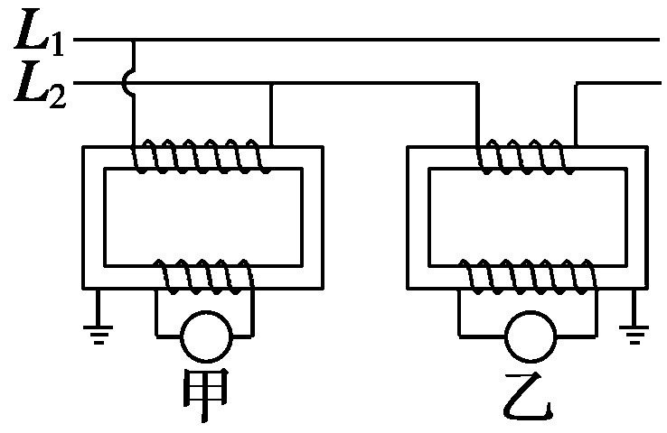
A．甲图中的电表是电压表，输电电压为2200 V
B．甲图是电流互感器．输电电流是100 A
C．乙图中的电表是电压表，输电电压为22000 V
D．乙图是电流互感器，输电电流是100 A

考点：60.电磁感应现象．磁通量．法拉第电磁感应定律．楞次定律
意图：方法落实
8（09年广东物理 ）如图（a）所示，一个电阻值为R，匝数为n的圆形金属线与阻值为2R的电阻R₁连结成闭合回路。线圈的半径为r₁。在线圈中半径为r₂的圆形区域存在垂直于线圈平面向里的匀强磁场，磁感应强度B随时间t变化的关系图线如图（b）所示。图线与横、纵轴的截距分别为t₀和B₀ . 导线的电阻不计。求0至t₁时间内
R₁
b
a
O
B
t
0
B₀
t₁
t₀
（a）
（b）
图
r₁
B
r₂
（1）通过电阻R₁上的电流大小和方向；
（2）通过电阻R₁上的电量q及电阻R₁上产生的热量；
8解析：⑴由图象分析可知，0至时间内
由法拉第电磁感应定律有
而
由闭合电路欧姆定律有
联立以上各式解得
通过电阻上的电流大小为
由楞次定律可判断通过电阻上的电流方向为从b到a
⑵通过电阻上的电量
通过电阻上产生的热量

光的本性和近代物理
光的本性和近代物理查漏补缺
考点：71．电磁场．电磁波．电磁波的周期．频率．波长和波速
意图：知识点落实
1．关于电磁场和电磁波，下列叙述中正确的是C
A．恒定的电场能够产生电磁波
B．电磁波的传播需要介质
C．电磁波从一种介质进入另一种介质，频率不变
D．有的电磁波纵波，有的电磁波是横波

考点：72．无线电波的发射和接收
意图：知识点落实
2．以下说法正确的是 A
A．要有效的发射电磁波需要高频、开放振荡电路
B．检波的方法有调幅和调频两种
C．接收电磁波的过程叫解调
D．调谐和调制都是电磁波发射应该经历的过程

考点：73．光的干涉现象．双缝干涉．薄膜干涉
意图：知识点落实
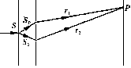
双缝干涉
3．如图所示，s₁和s₂是杨氏双缝实验装置的两个狭缝，S是单缝，光源发出的光的波长为0.40×10⁻⁶m，ss₁=ss₂，Δr=r₂－r₁=1.2×10⁻⁶m，则下列说法正确的是D
A．在光屏上的P位置出现暗条纹
B．若把其中一条狭缝挡住，屏上出现相同的明暗相间的条纹，只是亮度减半
C．不论是单缝衍射、双缝干涉或薄膜干涉，都是色散造成的
D．光通过双缝或单缝产生的明暗相间的条纹，说明光具有波动性
从图示情况看S是单缝而不是光源，若是光源，怎会有ss₁=ss₂？

薄膜干涉
4．在研究A物体材料的热膨胀特性时，可采用如图所示的干涉实验法．A的上表面是一光滑平面，在A的上方放一个两面平行的玻璃板B，B与A上表面平行，在它们之间形成一厚度均匀的空气薄膜．现用波长为λ的单色光垂直照射玻璃板B，同时对A缓慢加热，在B上方观察到B板的亮度发生周期性变化．当温度为t₁时最亮，然后亮度逐渐减弱至最暗；当温度升到t₂时，亮度再一次增到最亮．则 D
B
A
A．出现最亮时，B上表面反射光与B下表面反射光叠加后加强
B．出现最暗时，B下表面反射光与A上表面反射光叠加后加强
C．温度从t₁升至t₂过程中，A的高度增加λ/4
D．温度从t₁升至t₂过程中，A的高度增加λ/2

考点：76．光的偏振现象
意图：知识点落实
5．如图，P是一偏振片，P的透振方向（用带有箭头的实线表示）为竖直方向。下列四种
入射光束中，哪种光束照射P时，在P的另一侧观察不到透射光C
光束
P
A．太阳光
B．沿竖直方向振动的光
C．沿水平方向振动的光
D．沿与竖直方向成45°角振动的光

考点：76．光谱和光谱分析．红外线、紫外线、X射线、γ射线以及它们的应用．光的电磁本性．电磁波谱
意图：知识点落实
6．关于光谱，下列说法中正确的是 C
A．炽热的液体发射明线光谱
B．太阳光谱中的暗线说明太阳缺少与这些暗线对应的元素
C．明线光谱和暗线光谱都可以用于对物质成分进行分析
D．发射光谱一定是连续光谱

7．关于电磁波的应用，下列说法正确的是 C
A．γ射线可以用于防伪鉴别工作
B．紫外线可用于加热和烘干
C．X射线可以用于机场检查箱内的物品
D．微波可以测量钢板厚度

考点：77．能量量子化．光电效应．光子．爱因斯坦光电效应方程
意图：知识点落实
8．用不同频率的紫外光分别照射钨和锌的表面而产生光电效应，可分别得到光电子最大初动能E_{k}随入射光频率ν变化的E_{k}-ν图，已知钨的逸出功是3.28eV，锌的逸出功是3.34eV，若将两者的图线画在同一个E_{k}-ν坐标系中，用实线表示钨的E_{k}-ν图，虚线表示锌的E_{k}-ν图，则下列图中正确的是 A
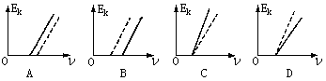

考点：78．光的波粒二象性．光是概率波79．粒子的波粒二象性．物质波
意图：知识点落实
9．下列说法中正确的是 C
A．物质波既是一种电磁波，又是一种概率波
B．电子虽然具有波动性，但这种波不属于概率波
C．光的干涉现象中，干涉亮条纹部分是光子到达几率大的地方
D．光波是概率波而物质波不是概率波

考点：81．激光的特性及应用
意图：知识点落实
10．以下说法中不正确的是 C
A．光纤通信利用了激光相干性好的特点
B．激光武器利用了激光亮度高的特点
C．激光刀是利用了激光单色性好的特点
D．激光测距利用了激光平行度好的特点

考点：85．原子核的组成．天然放射现象．α射线、β射线、γ射线．衰变．半衰期
意图：知识点落实
11．某考古队发现一古生物骸骨。考古专家根据骸骨中的含量推断出了该生物死亡的年
代。已知此骸骨中的含量为活着的生物体中的1/4，的半衰期为5730年。该生
物死亡时距今约 年（计算结果保留两位有效数字）。
1.1×10⁴ （1.0×10⁴～1.2×10⁴均可）

考点：86．原子核人工转变．核反应方程．放射性同位素及其应用．人类对物质结构的认识
意图：知识点落实
12．本题中用大写字母代表原子核。E经α衰变成为F，再经β衰变成为G，再经α衰变成为H。上述系列衰变可记为下式：E －－α→ F － － β→ G －－α→H。另一系列衰变如下：P － β→ Q － － β→ R －－α→S。已知P是F的同位素，则 B
A．Q是G的同位素，R是H的同位素
B．R是E的同位素，S是F的同位素
C．R是G的同位素，S是H的同位素
D．Q是E的同位素，R是F的同位素

实验
考点：96．实验五 研究平抛运动
意图：关注演示实验
1．三个同学根据不同的实验条件，进行了“探究平抛运动规律”的实验：
（1）甲同学采用如图①所示的装置，用小锤打击弹性金属片，金属片把A球沿水平方向弹出，同时B球被松开，自由下落，观察到两球同时落地，改变小锤打击的力度，使A球被弹出时的速度不同，两球仍然同时落地，这说明 。
A
B
①
M
N
P
Q
C
A
D
B
②
a
b
c
d
③

（2）乙同学采用如图②所示的装置，两个相同的斜槽轨道M、N，分别用于发射小铁球P、Q，其中N的末端作与光滑的水平板相切，两轨道上端分别装有电磁铁C、D。斜槽轨道M到水平板的高度可调，但两轨道始终保持平行，因此小铁球P、Q在轨道出口处的水平速度v₀总是相等的。现将小铁球P、Q分别吸在电磁铁C、D上，然后同时切断电源，使两小球能以相同的初速度v₀同时分别从轨道M、N的下端A、B射出，实验观察到的现象应是 。若仅改变轨道M的高度（两轨道仍然保持平行），重复上述实验，仍能观察到相同的现象，这是因为 。
（3）丙同学采用频闪摄影法拍摄到如图③所示的“小球做平抛运动”的照片，图中每个小方格的实际边长为L=2.5cm。由图可求得拍摄时每间隔时间T= s曝光一次，该小球平抛的初速度大小v=. m/s。（取g=10m/s²）
（1）平抛运动的竖直分运动是自由落体运动（2）下落小球总能砸在水平运动的小球上；平抛运动的水平分运动是匀速直线运动（3）0.050；1.0

考点：107．实验十六 传感器的简单使用
意图：落实实验原理
2．传感器是自动控制设备中不可缺少的元件，已经渗透到宇宙开发、环境保护、交通运输以及家庭生活等各种领域．下图所示为几种电容式传感器，其中通过改变电容器两极间距离而引起电容变化的是C
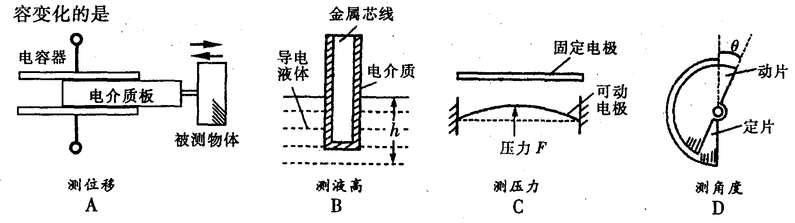

考点：108．实验十七 测定玻璃的折射率
意图：落实基本操作
3．如图，画有直角坐标系Oxy的白纸位于水平桌面上，M是放在白纸上的半圆形玻璃砖，其底面的圆心在坐标的原点，直边与x轴重合，OA是画在纸上的直线，P₁、P₂为竖直地插在直线OA上的两枚大头针，P₃是竖直地插在纸上的第三枚大头针，α是直线OA与y轴正方向的夹角，β是直线O P₃与轴负方向的夹角，只要直线OA画得合适，且P₃的位置取得正确，测得角α，便可求得玻璃得折射率。

P₁
图
P₂
M
y
x
α
β
A
P₃
O
某学生在用上述方法测量玻璃的折射率，在他画出的直线OA上竖直插上了P₁、P₂两枚大头针，但在y<0的区域内，不管眼睛放在何处，都无法透过玻璃砖看到P₁、P₂的像，他应该采取的措施是__________________________。若他已透过玻璃砖看到了P₁、P₂的像，确定P₃位置的方法是____________________________________。若他已正确地测得了的α、β的值，则玻璃的折射率n=_____________。
3．在白纸上另画一条与y轴正方向的夹角较小的直线OA，把大头针P₁、P₂竖直地插在所画的直线上，直到在y<0的区域内透过玻璃砖能看到P₁、P₂的像。插上P₃后，P₃刚好能挡住P₁、P₂的像.$n=\frac{\text{sin}β}{\text{sin}α}$

